PROJEKAT IZ   
SENZORA I AKTUATORA

NAZIV PROJEKTA:

Stabilizator za kameru po dve ose.

TEKST ZADATKA:

Izrada ručnog stabilizatora kamere korišćenjem MPU6050 žiroskopa i akcelerometra i servo motora.

MENTOR PROJEKTA:

Prof. dr Bajić Jovan

PROJEKAT IZRADILI:

Ubavić Petar EE 156/2019

Ikić Jovan EE 195/2019

DATUM ODBRANE PROJEKTA:

upisati najpribližniji poznati datum u trenutku štampanja konačne verzije

Sadržaj

1. Uvod 3

2. Analiza problema 4

3. Proračuni i simulacioni rezultati 5

3.1 Simulacioni rezultati za žiroskop 5

3.2 Proračun za veličinu i snagu motora 5

4. Opis detalja predmeta projekta 6

4.1. MPU6050 žiroskop i akcelerometar 6

4.2. Servo motori 8

4.3. Slika uređaja u krajnjem stadijumu izrade 8

5. Rezultati testiranja 8

6. Zaključak 10

7. Literatura 11

# Uvod

Tema projekta je izrada ručnog stabilizatora kamere, koji se koriste prilikom snimanja filmova ili muzičkih spotova. Svrha uređaja je da ublaži nagle pokrete snimatelja. Npr. Hodanje ili trčanje tako da se na samom snimku ne vide “trzaji”, koji tom prilikom nastaju. Takođe jedna od potencijalnih primena ovakvog uređaja je na dronovima i bespilotnim letelicama, kako bi se ublažile vibracije i turbulencije koje nastaju prilikom rada i letenja same letelice. Na tržištu već postoje ovakvi uređaji koji mogu da stabilizuju po sve tri ose. Uređaj kojim se bavimo u ovom projektu može da stabilizuje po dve ose (X, Y). Na slici 1. Može se videti već postojeći ručni stabilizator kamere.

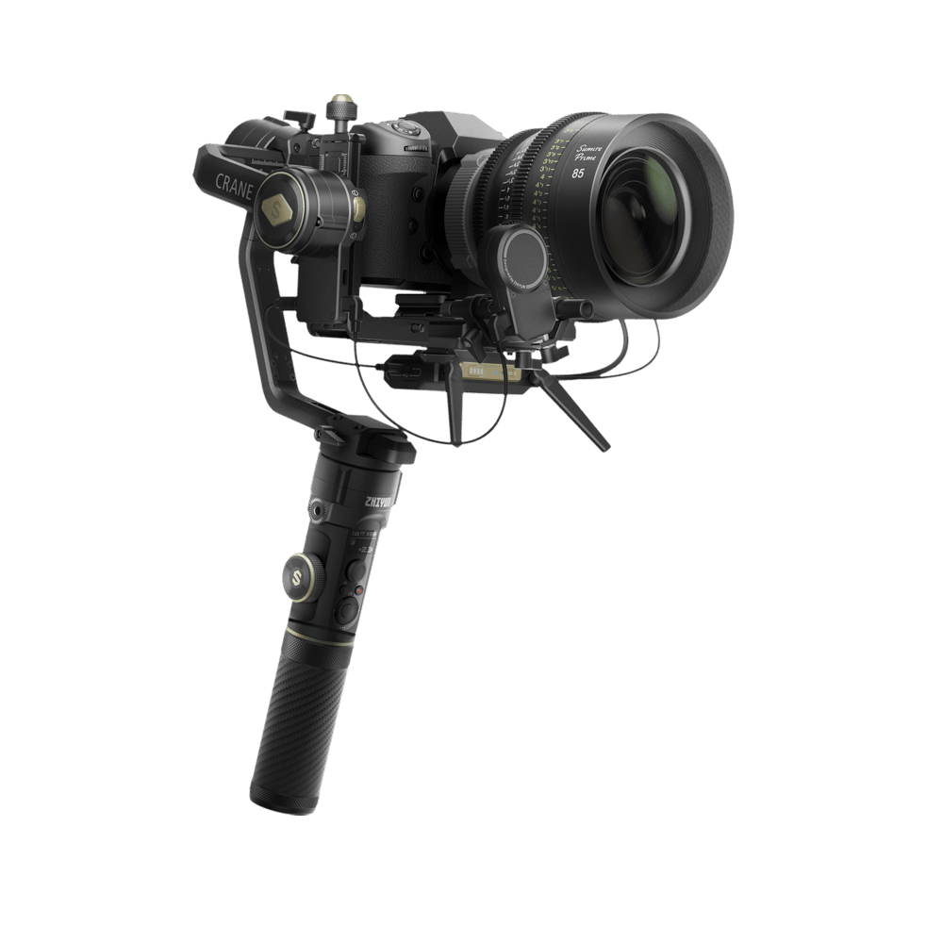  
*Slika 1. profesionalni stabilizator kamere [1]*

# Analiza problema

Glavni cilj ovog projekta je razvoj uređaja koji će, platformu na kojoj se nalazi kamera držati uvek u vodoravnom položaju, iako se sam uređaj naginje tj. menjamo ugao držanja. Na samom uređaju nalaze se integrisani žiroskop i akcelerometar MPU6050. Ovaj čip daje informaciju o položaju uređaja mikrokontroleru, na osnovu ovih informacija mikrokontroler upravlja servo motorima koji treba da drže kameru stabilnom. Servo motori korišćeni u ovoj realizaciji imaju oznaku S90. Ovi servo motori su korišćeni zbog svoje kompaktnosti i zbog male strujne potrošnje, tako da se mogu spojiti direktno na izlazne pinove mikrokontrolera.

Ovakav izbor motora nebi bio adekvatan prilikom realizacije stabilizatora za profesionalnu upotrebu jer opterećenje, pod kojim motori mogu da rade, nije dovoljno veliko za profesionalne kamere koje mogu da teže i do 650 grama. Još jedna mana ovih motora je ta što su ograničeni pozicijom do koje mogu da odu. Tako da bi za uglove veće od 90 stepeni motor nebi mogao da drži kameru stabilnom. Mnogo bolji izbor motora bi bio takozvani “gimbal” motor. Ovo je DC motor bez četkica. Mana ovih motora je što su skupi i upravljanje njima je komplikovanije jer zahtevaju dodatna drajverska kola, zbog velike strujne potrošnje koja ide i do nekoliko ampera u zavisnosti od veličine i snage samog motora. Takođe potreban je dodatni senzor za merenje tačnog položaja rotora. U tu svrhu se najčešće koriste senzori na bazi holovog efekta. Da bi ovaj senzor radio na rotor motora se mora postaviti stalni magnet. Prednosti ovakvih motora jesu veoma male vibracije koje stvara prilikom rada, kao i “glatki” pomeraji rotora i veće opterećenje koje mogu da podnesu.

# Proračuni i simulacioni rezultati

## 3.1 Simulacioni rezultati za žiroskop

U daljem tektu možemo videti vrednosti ugla pomeraja servo motora, u zavisnosti od pomeraja žiroskopa izraženim u stepenima celzijusa. Servo motor 1 pomera platformu oko Y ose, a servo   
motor 2 pomera platformu oko X ose.

|  |  |
| --- | --- |
| **Servo motor 1** | **Servo motor 2** |
| -1.68 | 0.78 |
| 8 | 0.73 |
| 30.9 | 0.66 |
| 45.3 | 0.6 |
| 61 | 0.51 |
| 70 | 0.4 |
| 75 | 0.05 |
| 80 | -0.3 |
| 85 | -1 |
| 87 | -3.5 |
| 89.5 | -15 |
| 90.1 | -90 |

## 3.2 Proračun za veličinu i snagu motora

Snagu i veličinu motora možemo da proračunamo tako što ćemo uzeti najzahtevniji položaj u kom se motor može naći, po pitanju snage koja mu je potrebna.

# Opis detalja predmeta projekta

## MPU6050 žiroskop i akcelerometar

Princip rada MPU6050 čipa zasniva se na radu MEMS (Micro-Electro-Mechanical-System) senzora. MPU6050 u sebi ima dva senzora žiroskop i akcelerometar.

Princip rada akcelerometra bazira se na kondenzatorima sa promenljivom kapacitivnošću.

Akcelerometar se sastoji od fiksnih elektroda i mase koja se nalazi na mikro oprugama i može da se kreće. Prilikom ubrzanja tela, elektrode mase se kreću i sa fiksnim elektrodama stvaraju promenljivi kondenzator. Ova promena u kapacitivnosti biće srazmerna ubrzanju tela. Na slici 4.1 možemo videti unutrašnju mikrostrukturu akcelerometra.

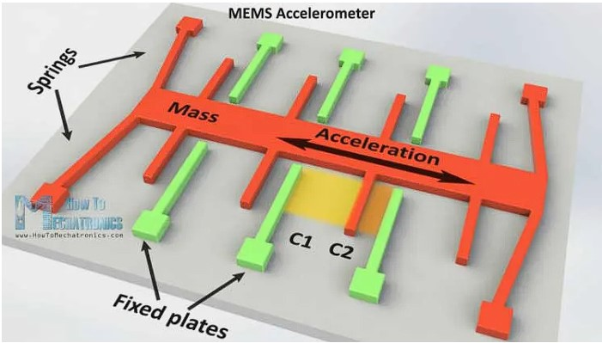  
 *Slika 4.1 unutrašnja struktura akcelerometra[2]*

Žiroskop dobijamo kada bi strukturu akcelerometra postavili na platformu koja osciluje.

Tada bi se, u slučaju ugaonog pomeraja usled Koriolisovog efekta, masa akcelerometra pomerila i menjala bi kapacitivnosti kondenzatora koji se formiraju između fiksnih elektroda i elektroda mase koja se pomera. Na slici 4.2 može se videti unutrašnja struktura žiroskopa.

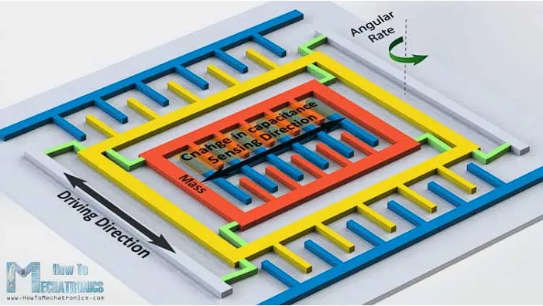

*Slika 4.2: Unutrašnja struktura žiroskopa [3]*

## Servo motori

Servo motori korišćeni u ovom projektu su oznake S90. Ovi motori mogu da se rotiraju 180 stepeni i mogu da ponesu teret od 9g na udaljenosti od 1 cm od ose motora.

Servo motori su motori sa povratnom spregom. Povratna sprega može biti po položaju, po brzini ili brzini, linerna ili ugaona. Servo motor se sastoji od motora koji može biti sa četkicama (BDC) ili bez četkica (BLDC). Zatim servo sadrži senzor ugaonog ili linearnog položaja, kao i kondicioner koji služi za obradu signala sa senzora. Senzor može biti različitih tipova u zavisnosti od toga kolika nam tačnost treba. S90 servo koristi običan potenciometar kao senzor položaja. Potenciometar je realizovan kao naponski razdelnik, i spojen je na vratilo motora. Kada se pomera polozaj motora, menja se njegova otpornost kao i napon na njemu. Najčešće servo motorima upravljamo sa mikrokontrolerima. Mikrokontroleri rade na 5V i maksimalne strujne mogućnosti koje mogu da daju na svom izlazu su oko 100 mA. Motori mogu da imaju strujnu potrošnju i do nekoliko ampera, ovo predstavlja problem jer ovako velika struja moze da uništi izlaz mikrokontrolera. Zato se koriste drajveri koji nam sluze da prilagode snagu motora i mikrokontrolera. Za slučaj BDC motora može se koristiti „H“ most, a u slučaju BLDC motora koristi se puni most sa šest prekidača. Na vratilo motora se povezuje reduktor koji na račun brzine povećava obrtni moment. Kod S90 serva nije potreban drajver jer ima malu strujnu potrošnju, tako da se može i direktno povezati na pin mikrokontrolera bez posledica po sam mikrokontroler. Ovo u velikoj meri pojednostavljuje upravljanje motorom, i smanjuje samu složenost celokupnog uređaja.

## Slika uređaja u krajnjem stadijumu izrade

Poželjno je u tekst staviti barem jednu sliku gotovog uređaja, čak i ako je on konačno izrađen samo na protobordu. To treba da bude što je moguće reprezentativnija slika koja na očigledan način pokazuje i dokazuje da je uređaj zaista napravljen i da se po mogućstvu vidi i njegova funkcija i način rada.

# Rezultati testiranja

Nakon što je uređaj izrađen može se pristupiti njegovom testiranju. Testiranje podrazumeva proveru performansi u praksi.

Testiranje treba da bude primereno datom konkretnom uređaju. Kakvo će testiranje biti primereno treba utvrditi konsultacijom odgovarajuće literature i dogovorom sa mentorom. Na primer, za pojačavač je merodavno koliku snagu može da isporuči bez vidnih izobličenja, za izvor napajanja

je bitan opseg izlaznog napona i strujno ograničenje. Za složenije sisteme može biti potrebno da se osmisli celokupan algoritam provere funkcionalnosti.

Treba proveriti i u ovom odeljku opisati koliko uređaj uspešno obavlja zadatak za koji je projektovan. To treba potkrepiti merenjima ulaznih test signala, izlaznih signala i unutrašnjih signala koji predstavljaju nekakav međurezultat. Mogu se dati tabele sa rezultatima, frekvencijske karakteristike, slike dobijene pomoću oscilokopa i slično ukoliko to može da koristi u predočavanju performansi.

# Zaključak

Projekat je u najvećoj meri realizovan onako kako je zamišljeno. Platforma koja treba da nosi kameru ili neki teret, prati pomeraj oko X ili Y koji mi napravimo, tako što stoji vodoravno. Postoje ograničenja u vidu ugla za koji maksimalno možemo pomeriti uređaj. Maksimalni mogući ugao pomeraja je oko 87 stepeni celzijusa. Ukoliko bi se prešao ovaj ugao recimo oko Y ose, motor koji je zadužen za pomeraj oko X ose bi otisao na svoj maksimum od 90 stepeni, iako nebi trebalo značajnije da se pomera.

Rezime je mesto gde se pravi osvrt na ono što je urađeno u projektu, ili naučnom radu. Dužina rezimea može da bude od dva do tri pasusa. Prvi pasus je obavezan i predstavlja pregled onoga što je urađeno. U njemu se u kratkim crtama nabroji ono što je opisano u tekstu koji predhodi zaključku. Npr. može se sa po jednom rečenicom ponoviti suština ili rezulat svakog odeljka koji je napisan pre zaključka. Ovaj pasus je obavezan.

Drugi pasus može ukratko da ponovi ono što je nesumnjivi zaključak celog rada i koji treba da bude posebno istaknut kao vredan rezultat. Ovaj pasus nije obavezan.

Treći pasus je obavezan i predstavlja mesto gde mogu ukratko da se navedu ideje koje su se javile tokom izrade projekta ili pisanja rada i predstavljaju dalje moguće pravce razvoja konkretnog uređaja ili nove oblasti koje autor rada namerava u bliskoj budućnosti da istraži.

# Literatura

<https://howtomechatronics.com/how-it-works/electrical-engineering/mems-accelerometer-gyrocope-magnetometer-arduino/> [2] [3] datum pristupa sajtu: 01. Mart 2023.

<https://www.zhiyun-tech.com/en/product/weebills?type=website&page=header&source=weebills>[1]  
datum pristupa sajtu: 18. Februar 2023.

<https://www.optolab.ftn.uns.ac.rs/images/NASTAVA/SIA/files/predavanja/10-hemijski-i-mems-senzori.pdf> datum pristupa sajtu: 01. Mart 2023.

<https://www.optolab.ftn.uns.ac.rs/images/NASTAVA/SIA/files/predavanja/9-servo-i-koracni-motori.pdf> datum pristupa sajtu: 01. Mart 2023.